Памятка по приему лекарственных средств:
При отсутствии каких-либо указаний в инструкции-вкладыше, лекарство следует принимать за 30 минут до еды. Это относится к основной массе лекарственных препаратов.
Если назначено несколько лечебных препаратов, принимать их необходимо отдельно, чтобы промежуток между приемом составлял не менее 15-30 минут.
Лучше всего, если нет специальных указаний, запивать простой кипяченой водой. Вода хороший растворитель и не оказывает влияния на действующее вещество.
Одновременный прием лекарств и алкоголя категорически запрещен.
Правила приема лекарств:
- Натощак: настойки, настои, отвары и им подобные препараты из растительного сырья.
- За полчаса до еды: средства, понижающие кислотность желудочного сока (антацидные и желчегонные средства); противоязвенные препараты, антиаритмические препараты;
- Во время еды: препараты желудочного сока или пищеварительные ферменты, так как они помогают желудку переваривать пищу; водорастворимые витамины (С и группы В).
- После еды: болеутоляющие, противовоспалительные препараты; жирорастворимые витамины (А, D, Е, К), комплексные поливитаминные препараты; средства, которые являются компонентами желчи, сердечные гликозиды; хлористый кальций
- Независимо от еды: бронхолитики; средства, улучшающие мозговое кровообращение.
- Не имеют своего времени лекарства, назначенные «под язык».
Принимайте лекарства через равномерные промежутки времени.
Лечение необходимо доводить до конца.
Не допускается прием лекарств с истекшим сроком годности.
Храните лекарства правильно.
БУДЬТЕ ЗДОРОВЫ!!!

Памятка по приему лекарственных средств:
При отсутствии каких-либо указаний в инструкции-вкладыше, лекарство следует принимать за 30 минут до еды. Это относится к основной массе лекарственных препаратов.
Если назначено несколько лечебных препаратов, принимать их необходимо отдельно, чтобы промежуток между приемом составлял не менее 15-30 минут.
Лучше всего, если нет специальных указаний, запивать простой кипяченой водой. Вода хороший растворитель и не оказывает влияния на действующее вещество.
Одновременный прием лекарств и алкоголя категорически запрещен.
Правила приема лекарств:
- Натощак: настойки, настои, отвары и им подобные препараты из растительного сырья.
- За полчаса до еды: средства, понижающие кислотность желудочного сока (антацидные и желчегонные средства); противоязвенные препараты, антиаритмические препараты;
- Во время еды: препараты желудочного сока или пищеварительные ферменты, так как они помогают желудку переваривать пищу; водорастворимые витамины (С и группы В).
- После еды: болеутоляющие, противовоспалительные препараты; жирорастворимые витамины (А, D, Е, К), комплексные поливитаминные препараты; средства, которые являются компонентами желчи, сердечные гликозиды; хлористый кальций
- Независимо от еды: бронхолитики; средства, улучшающие мозговое кровообращение.
- Не имеют своего времени лекарства, назначенные «под язык».
Принимайте лекарства через равномерные промежутки времени.
Лечение необходимо доводить до конца.
Не допускается прием лекарств с истекшим сроком годности.
Храните лекарства правильно.
БУДЬТЕ ЗДОРОВЫ!!!
СОБЛЮДАЙТЕ ПРАВИЛА ПРИЕМА ЛЕКАРСТВЕННЫХ СРЕДСТВ
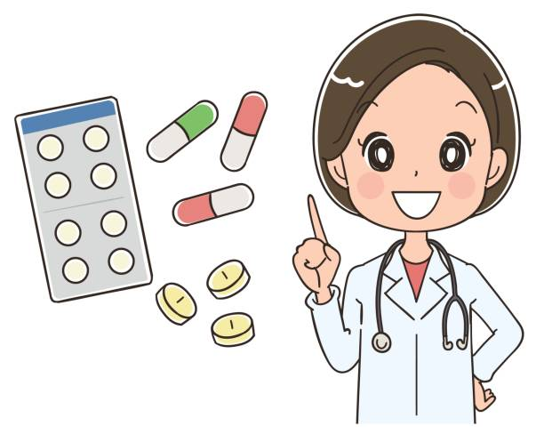
СОБЛЮДАЙТЕ ПРАВИЛА ПРИЕМА ЛЕКАРСТВЕННЫХ СРЕДСТВ

